Отчёт по практической работе

Ведерников Арсений 219/6

Тема: **Отладка в Visual Studio**

**2.2. Управление исключениями с помощью отладчика**

**Задание:**

* Изменить код, добавив в него исключение и обработчик исключения
* Настроить отладчика для прерывания выполнения при создании исключения
* Продемонстрировать работу отладчика

**Цель:** Научиться управлять исключениями с помощью отладчика, получить навыки по работе с исключениями. Получить навыки по оценке использования памяти и ЦП.

Я открыл на верхней панели меню «Откладка» - «Окна» - «Параметры исключений», чтобы открыть окно исключений.

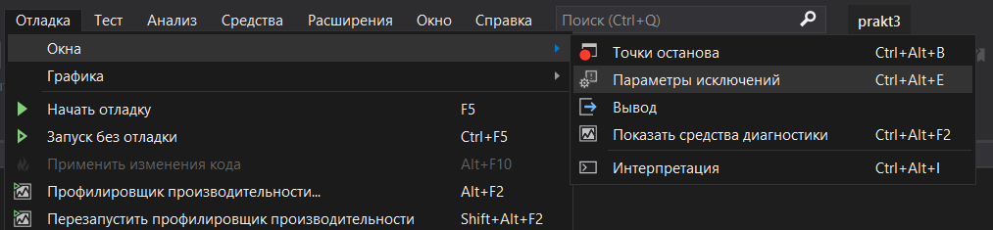

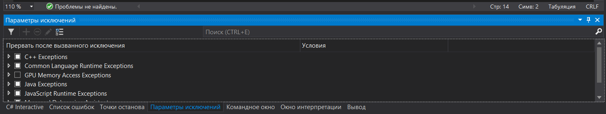

Выбрал исключение.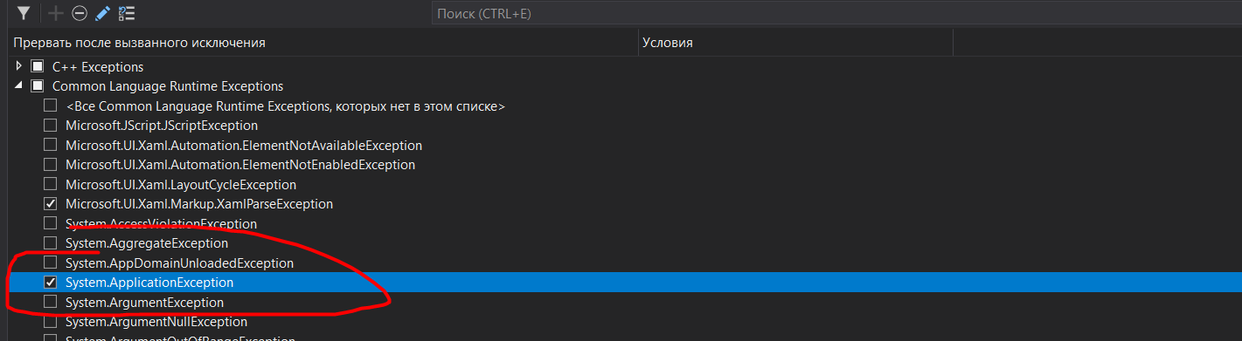

Добавил своё исключение.

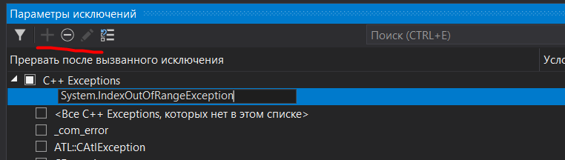

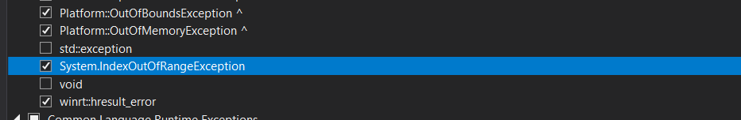

Исключение выше выдает ошибки, если массив выходит за свои рамки. Вот код и ошибка.

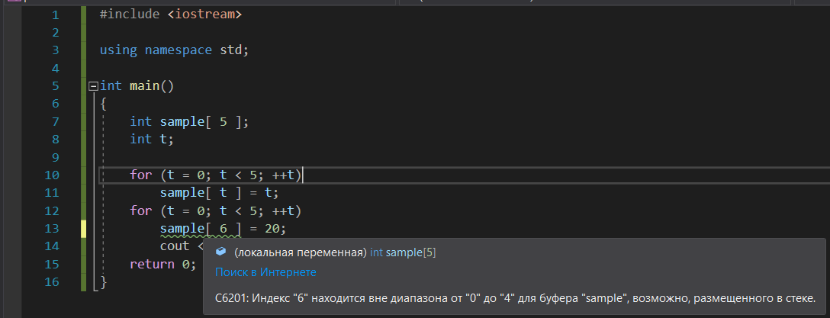

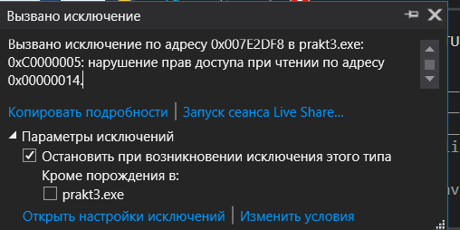

Для решения проблемы нужно использовать функцию try…catch…finally. В catch в () можно записать тип исключение, у меня это exception.

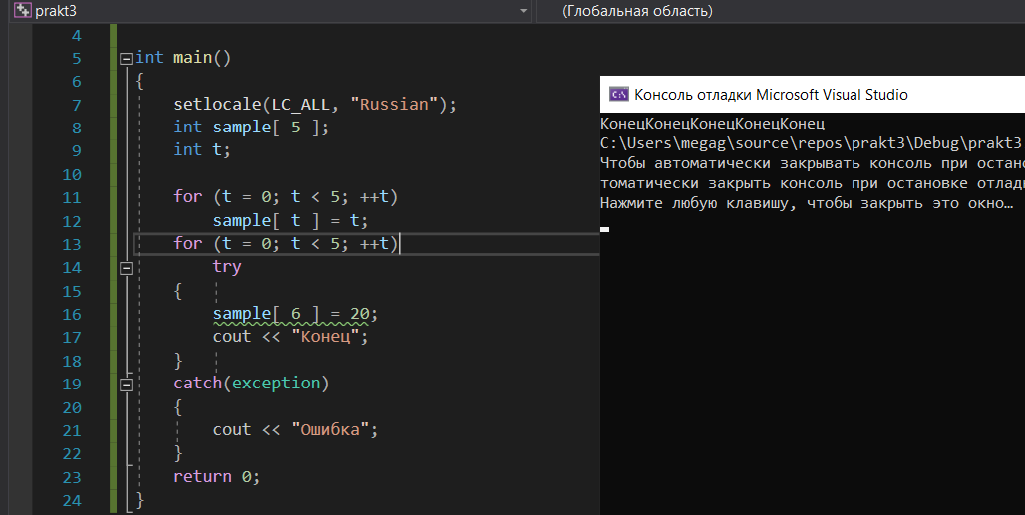

Создание исключения.

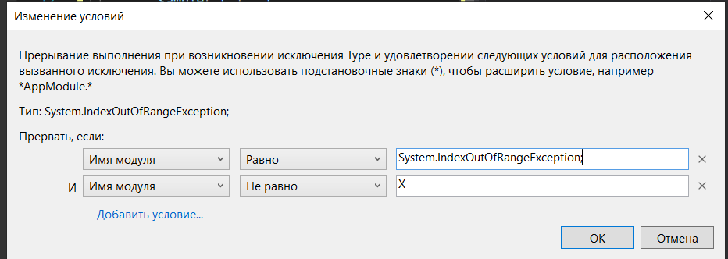

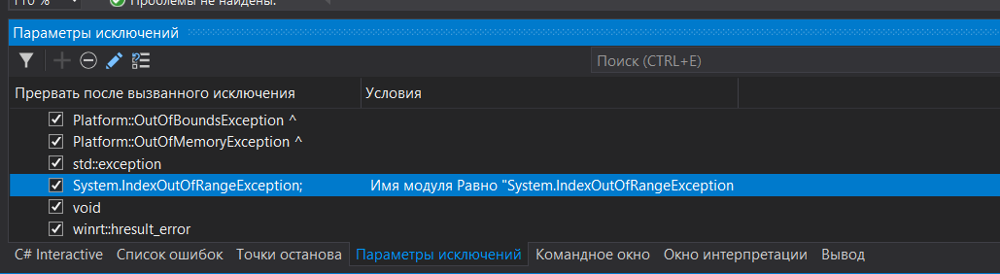

**2.3. Использование средств профилирования**

Я нашёл окно диагностики по пути «Отладка»-«Окно»-«Показать средства диагностики».

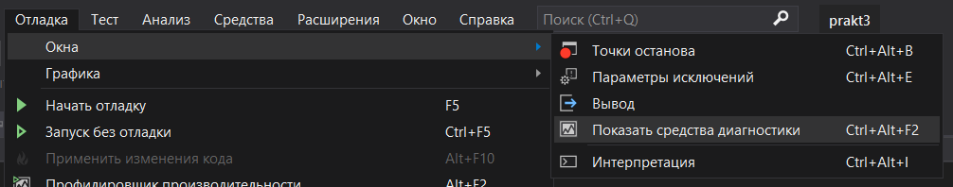

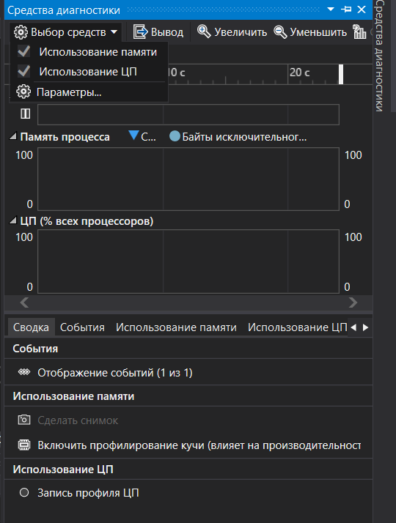

Во вкладке «Выбор средств» можно выбрать параметры/свойства при работе с памятью и ЦП.

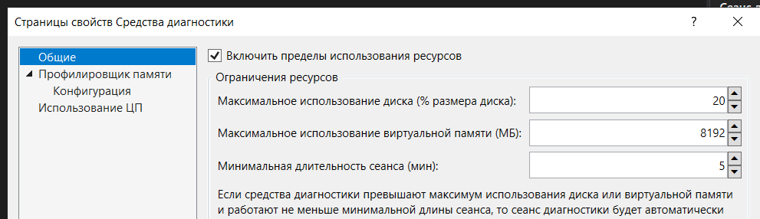

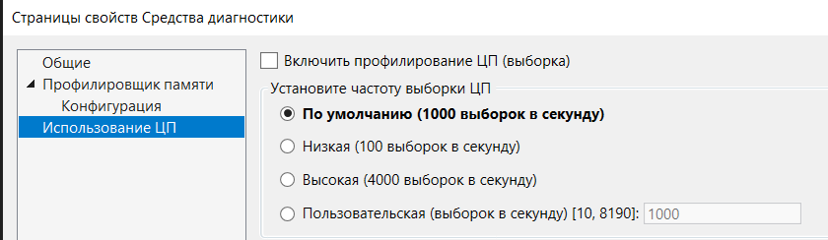

Далее я провел диагностику использования ЦП.

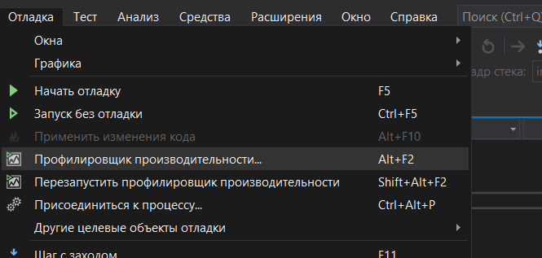

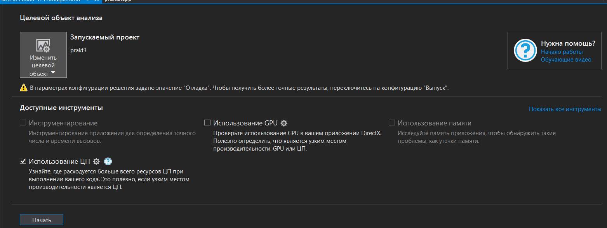

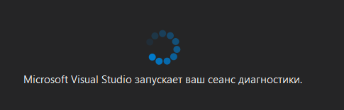

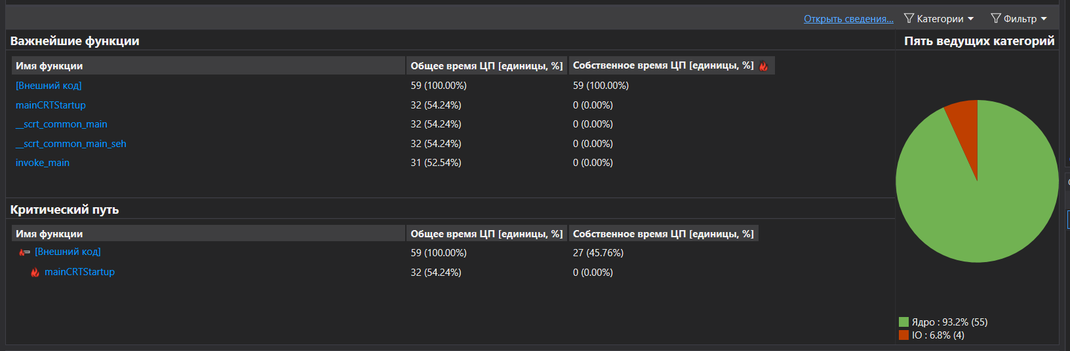

Нагрузка по времени в коде. Трата ЦП.

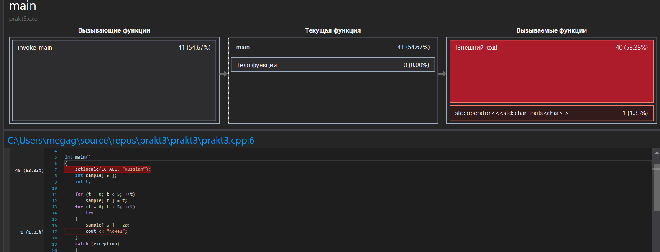



Нагрузка по памяти.

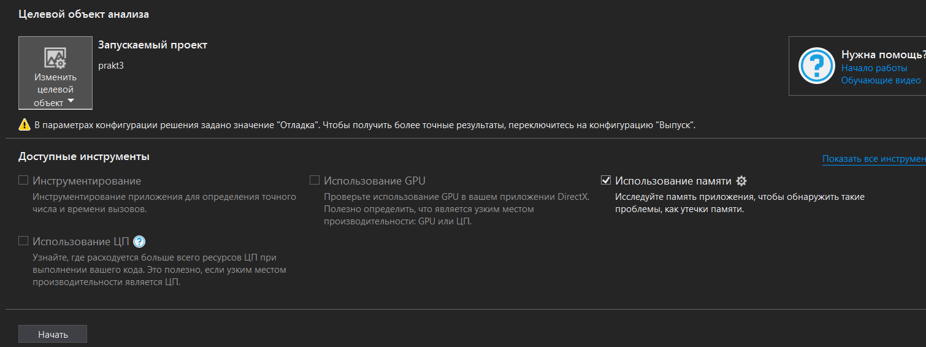

За время выполнения программа заняла 86 байт. Скорость выполнения отладки примерно 2 секунды. Слишком большого объема памяти не занимает ничего. Утечек памяти нет.

